平成２５年６月５日

東北地域情報サービス産業懇談会
特別会員の皆様

東北地域情報サービス産業懇談会
会 長 石 塚 卓 美

平成２５年度 総会等のご案内

謹啓 時下ますますご清祥のこととお慶び申し上げます。また、平素は、当懇談会の事業運営にご理解とご支援を賜り、厚く御礼申し上げます。
さて、平成２５年度を迎え、総会等を別紙のとおり開催させていただきます。
ご多用のところ誠に恐縮ではございますが、ご出席を賜りたくご案内申し上げます。
なお、総会終了後、講演会、交流懇親会を開催いたしますので、多くの皆様のご参加を賜りますようお願い申し上げます。
敬具

東北地域情報サービス産業懇談会
平成２５年度総会･講演会･交流懇親会

［ 日 時 ］ 平成２５年７月１８日（木） １４：２０～１８：１０
［ 会 場 ］ 江陽グランドホテル ４階
仙台市青葉区本町二丁目３－１（℡ ０２２－２６７－５１１１）

======== 第Ⅰ部 平成２５年度総会 (１４：２０～１４：５０) ========
４階 銀河の間

１．開 会
２．会長挨拶
３．議 事 （１）平成２４年度事業報告について
（２）平成２４年度決算報告について
（３）平成２５年度事業計画(案)について
（４）平成２５年度予算(案)について
（５）その他
４．閉 会

======== 第Ⅱ部 講 演 会 (１５：００～１６：３０) ========
４階 銀河の間

（演 題） 今後の日本経済と中小企業の経営問題
（講 師） 斎藤 精一郎 氏
ＮＴＴデータ経営研究所長
千葉商科大学大学院名誉教授

======== 第Ⅲ部 交流懇親会 (１６：４０～１８：１０) ========
４階 翡翠の間

１．開 会
２．挨 拶 役 員
３．来賓挨拶
４．乾 杯 役 員
５．懇 談
６．中 締 め 役 員
７．閉 会

総会等のご参加について

- 総会、講演会、交流懇親会のご出席者について、同封書式の「平成２５年度総会･講演会･交流懇親会申込書」に記載の上、平成２５年６月２８日（金）までに、ＦＡＸにてお申込みいただきますようお願いいたします。

お問合せ先

東北地域情報サービス産業懇談会 事務局 渡辺勉，鈴木覚
TEL ０２２－７９９－５５６０ FAX ０２２－７９９－５５６１
E-Mail 37009@toinx.co.jp （渡辺）
39829@toinx.co.jp （鈴木）

以上
FAX ０２２－７９９－５５６１
東北地域情報サービス産業懇談会(TiSA) 事務局 渡辺，鈴木行
（東北ｲﾝﾌｫﾒｰｼｮﾝ･ｼｽﾃﾑｽﾞ㈱ 経営企画室内 ℡ 022-799-5560）

東北地域情報サービス産業懇談会
平成２５年度総会･講演会･交流懇親会申込書
申込締切日 ： 平成２５年６月２８日（金）
平成 年 月 日
会員名
住所 | 〒 Tel － －
申込  連絡者 | 所属部署 |  | 役職名
申込  連絡者 | 氏名 |  | Ｅメールアドレス
＜ 参加者 ＞
所属部署 | 役職名 | 氏 名 | 総会 | 講演会 | 交流  懇親会

ご参加の場合に、○印をご記入下さい

〈注記〉ご提供いただいた上記情報は、当懇談会の運営管理の目的のみに使用させていただきます。

東北地域情報サービス産業懇談会 平成２５年度総会
第Ⅱ部 講 演 会

日 時 ：平成２５年７月１８日（木）１５：００ ～ １６：３０
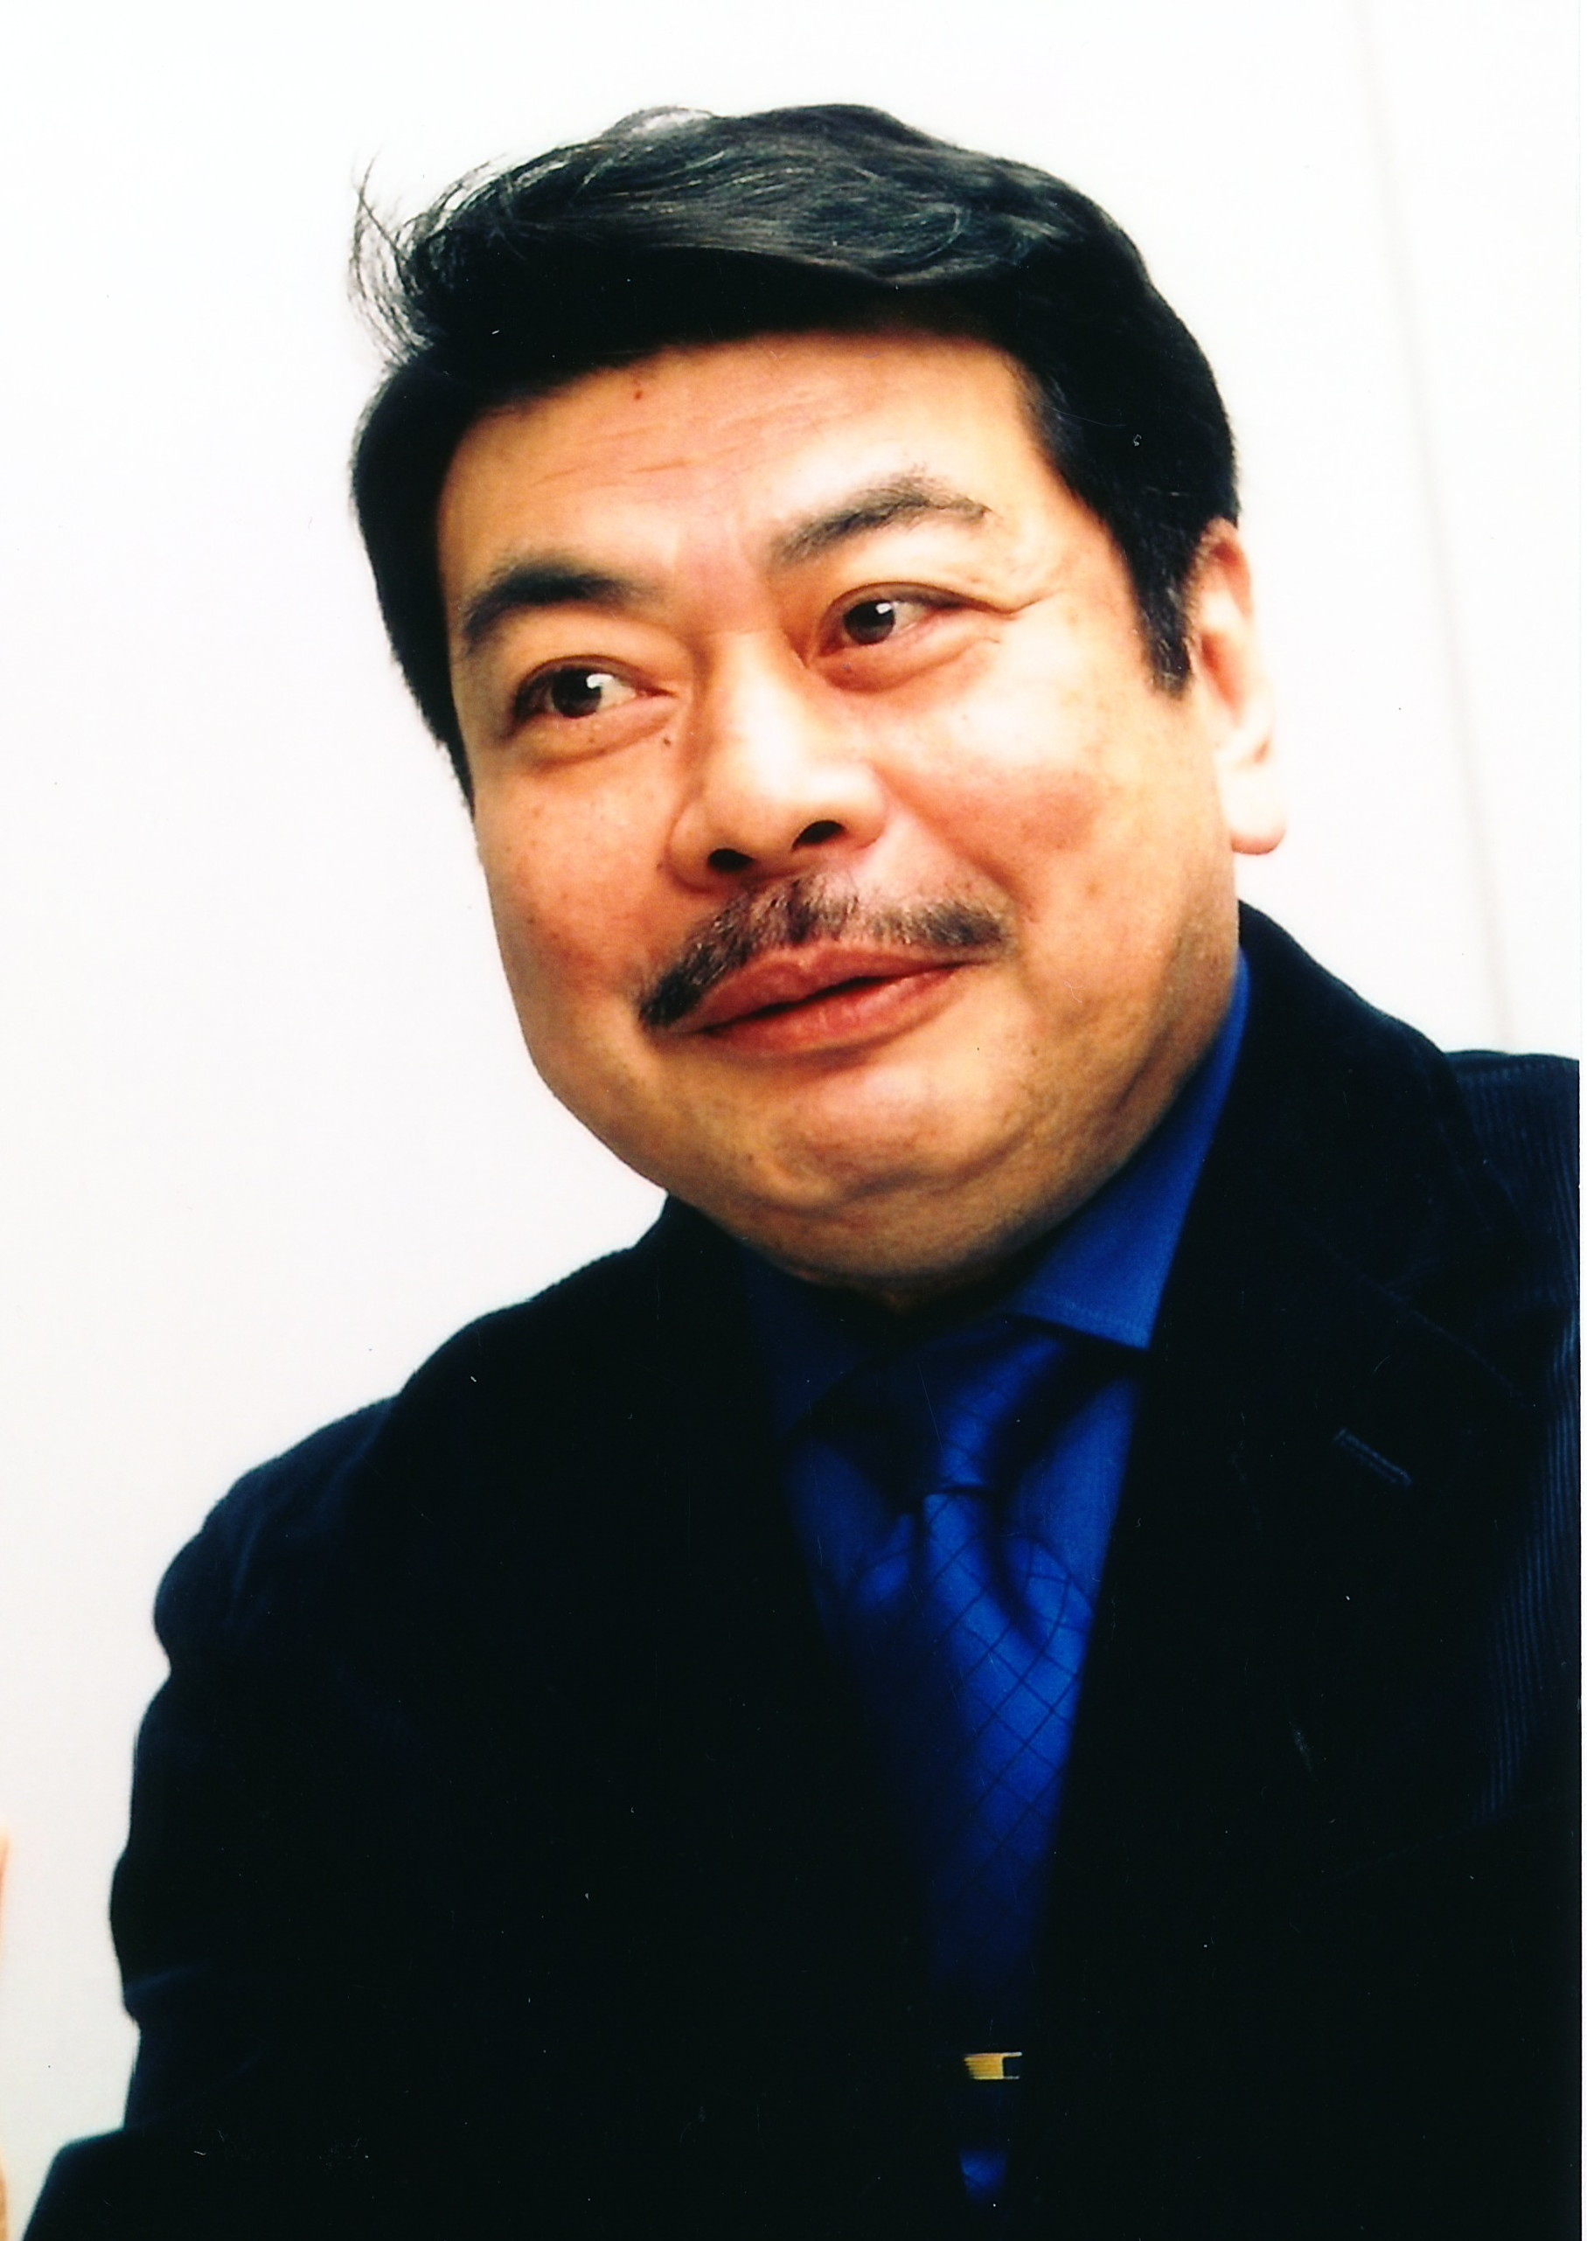
会 場 ：江陽グランドホテル ４階 銀河の間
（仙台市青葉区本町二丁目３－１）
演 題 ：今後の日本経済と
中小企業の経営課題
講 師 ：斎藤 精一郎 氏
ＮＴＴデータ経営研究所長
千葉商科大学大学院名誉教授

略 歴 ：
１９４０年、東京生まれ。
１９６３年、東京大学経済学部卒業後、日本銀行に入行。その後
１９７２年に立教大学に転じ
１９７３年～２００５年まで立教大学社会学部教授。
現在、ＮＴＴデータ経営研究所所長
千葉商科大学大学院名誉教授

主要著作：
『パワーレスエコノミー
－２０１０年代「憂鬱の靄」とその先の「光」』2009年11月
『ゼミナール現代金融入門』 2003年1月
『１０年デフレ』 1998年11月
（日本経済新聞社）
『｢１０年不況」脱却のシナリオ』 2010年3月
（集英社）
『マネー・ウォーズ』 1981年
『日本再編計画』責任編集 1996年
（ＰＨＰ研究所）
最新刊 ： 『デフレ突破－第三次産業革命に挑む』 2012年12月
（日本経済新聞社）
訳 書 ：
『不確実性の時代』ガルブレイス著 2009年4月
（講談社文庫）

